1. 使用VS2017 创建一个新的空项目
2. 新建main.cpp 和 test.asm(汇编文件)
3. 写入main.cpp / test.asm
Main.cpp
//main.cpp
#include <stdio.h>
#include <stdlib.h>

extern "C" int test_(int a,int b,int c);

int main()
{
int a = 17;
int b = 20;
int c = 19;
int sum = test_(a, b, c);
printf("c = %d\n", sum);

system("pause");
return 0;
}

Test.asm
;测试函数 三个数相加
;.386
.model flat, c
;public test_

.code

test_ proc

;初始化栈帧指针
push ebp
mov ebp,esp
;加载参数值
mov eax,[ebp+8]
mov ecx,[ebp+12]
mov edx,[ebp+16]

;求和
add eax,ecx
add eax,edx

;恢复父函数的栈帧指针

pop ebp
ret

test_ endp
end

4.配置vs2017支持asm文件
[1]
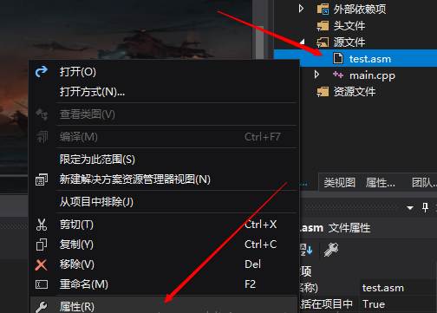
[2]
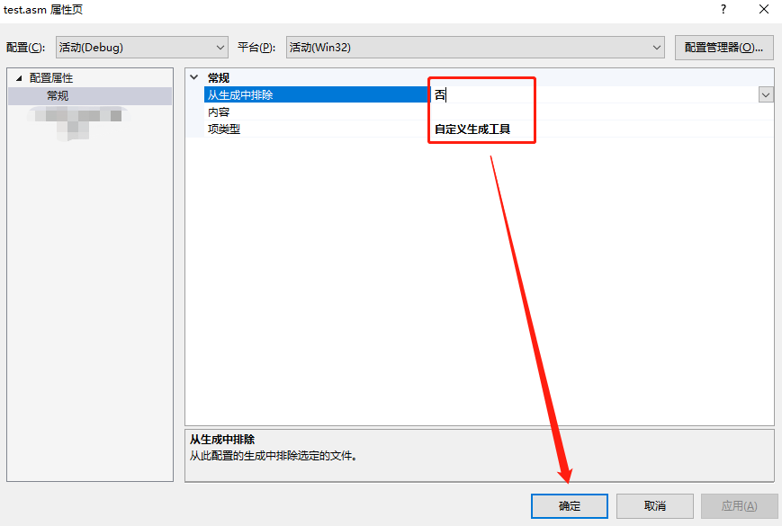
[3]
再次打开属性
命令行填写：
ml /c /coff %(fileName).asm

输出填写：
%(fileName).obj;%(OutPuts)

如图:
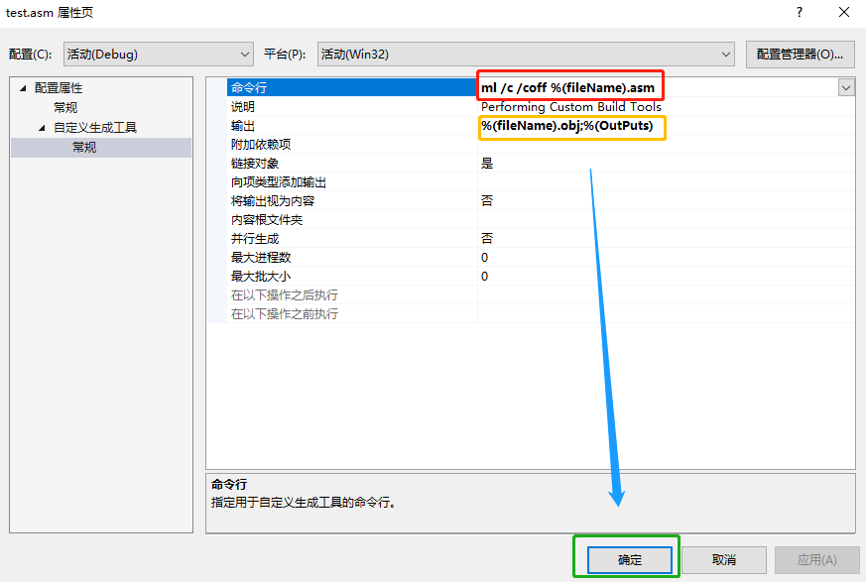
5.编译 运行
